ПОДГОТОВИЛА:

УЧИТЕЛЬ-ЛОГОПЕД

Суворова О.А.

***Делаем развивающие игры в домашних условиях.***

Дети с ограниченными возможностями здоровья особенно нуждаются в целенаправленном обучении. И значительное место в процессе обучения занимают дидактические игры, т.к. в игре создаются такие условия, в которых каждый ребенок приобретает собственный действенный и чувственный опыт.

Хочу предложить Вам, уважаемые родители, изготовить самостоятельно дидактичекские игры, и использовать для этого подручные средства (макароны, крышки от бутылок, бумагу и т.д. )

***Игра 1: «Снеговички»***

Для создания этой простой, но очень увлекательной игры на потребуется: картон, бумажные стаканы, цветная бумага, клей, макароны, и краски.

В одной игре, мы соединили две:

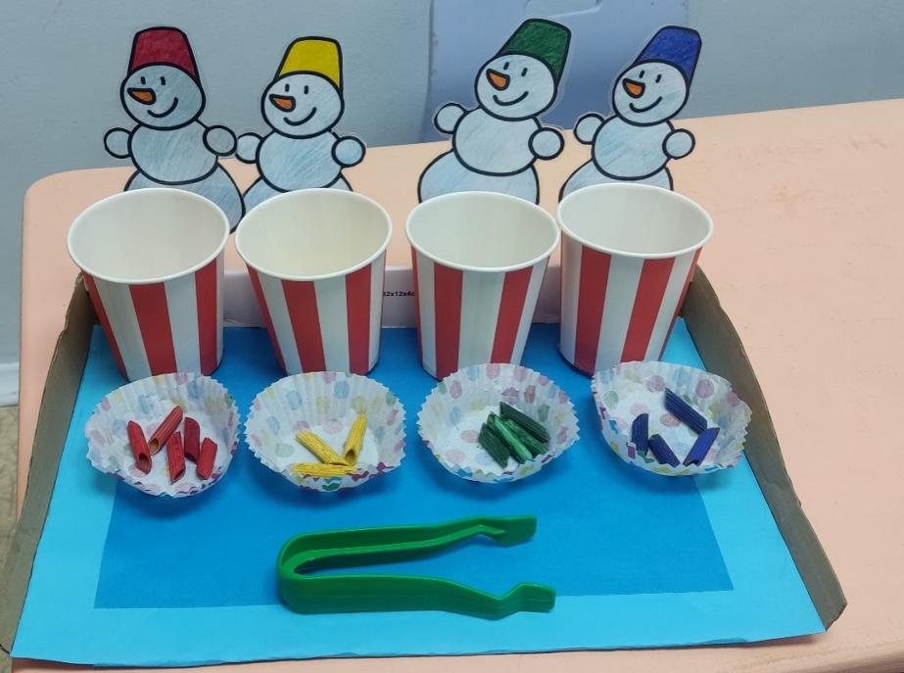

**Вариант 1**. На этом фото мы сортируем макароны при помощи пинцета, тем самым развиваем мелкую моторику, одновременно считая их, так же учим 4 цвета .

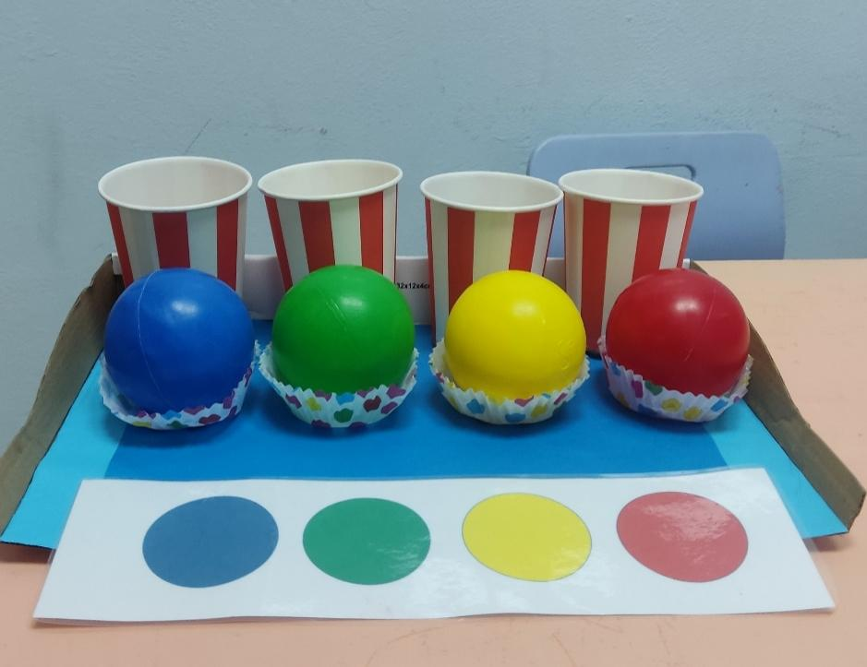

**Вариант 2.** Сняли снеговичков со стаканов (к ним они крепятся с помощью «липучки»),перед глазами ребенка кладем пример, как он должен разместить шары. Здесь мы тренируем зрительную память, и так же учим цвета.

***Игра 2: «Пряничные человечки»***

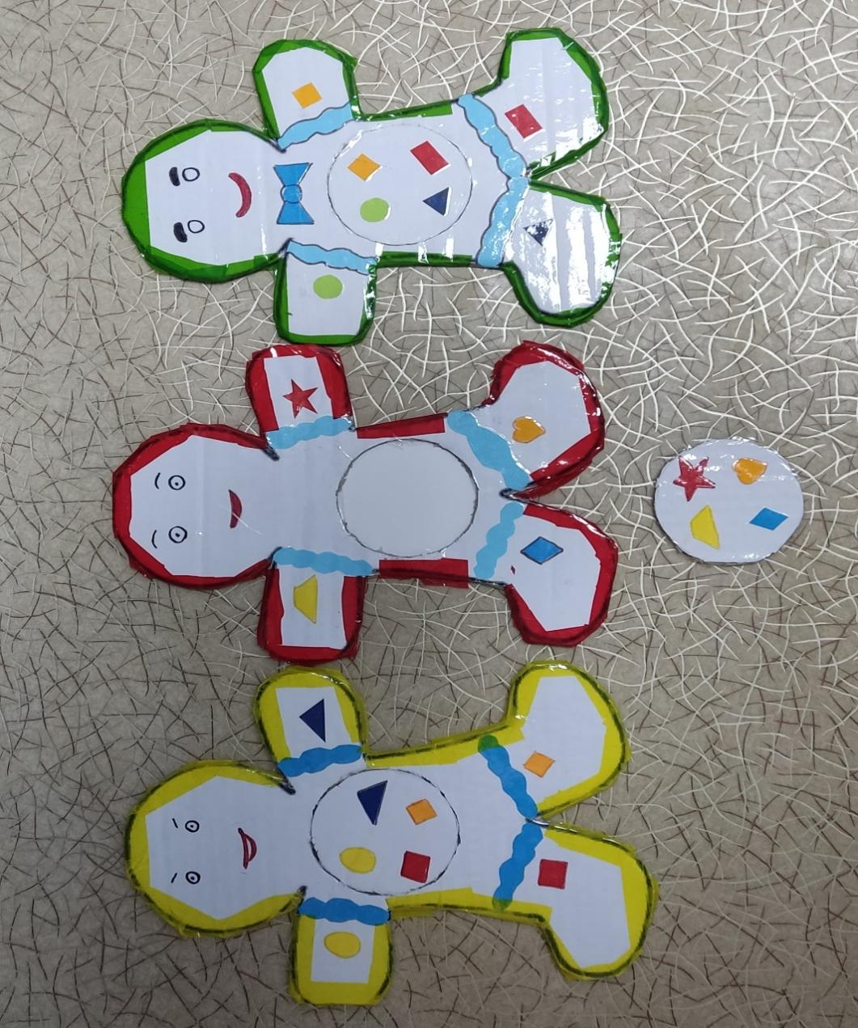

Для создания этой игры, нам понадобится плотный картон и цветная бумага.

В центре каждого человечка находится круг, который вынимается, кладем перед ребенком человечков, а круг даем в руки, ребенок должен правильно сопоставить фигуры. В это же время произносим название фигуры и цвет.

***Игра 3 «Елочка»***

Для создания этой игры, нам понадобятся цветные крышки, картон и цветная бумага

Здесь Вы можете выбрать любую форму (ель, пирамида, и т.д) и цель, на фото представлены 2 варианта, один направлен на изучение цифр, другой на изучение гласных букв.

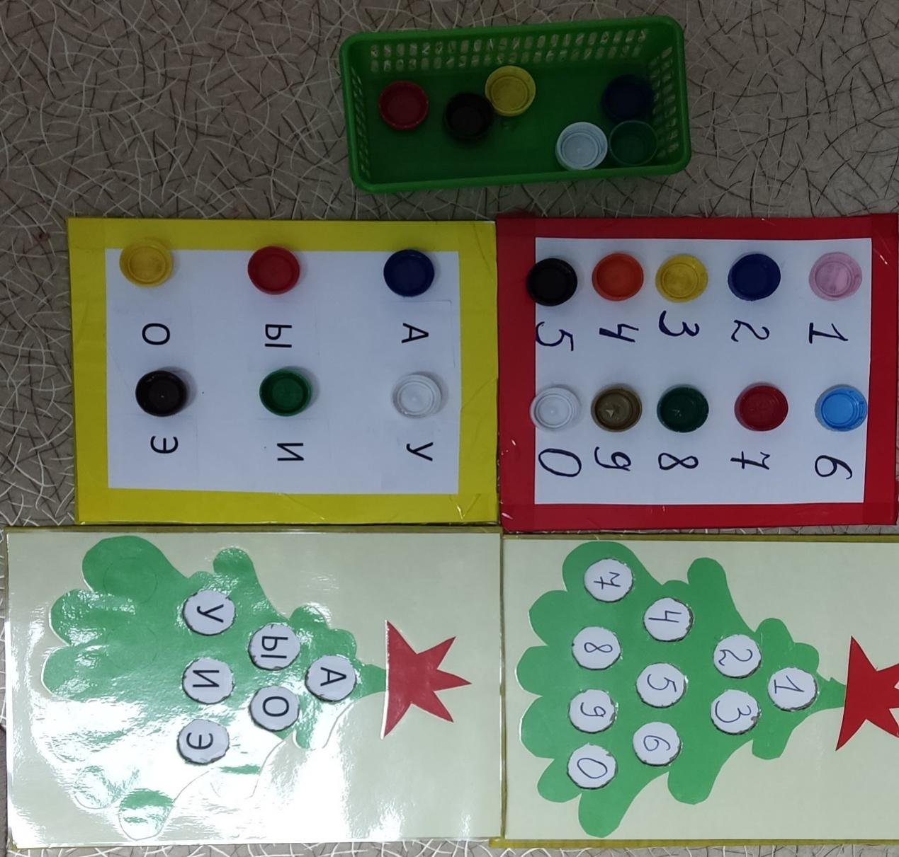

Каждой букве/цифре принадлежит крышка с определенным цветом, а в корзинке находятся крышки с такими же цветами, как и на примере. Ребенку, глядя на пример, нужно сопоставить цвет крышки с буквой /цифрой на елке.

***Создавать игры можно и нужно вместе с ребенком, это очень увлекательный процесс, ребенок учится владеть ножницами, кистью, может сам приклеивать детали. Совместная деятельность ребенка и родителей, благотворно влияет на психоэмоциональное состояние малыша.***